Відокремлений структурний підрозділ «Волинський фаховий коледж Національного університету харчових технологій»
Освітньо-професійна програма: Інженерія програмного забезпечення
ОК Системне програмування

Звіт лабораторної роботи №14
Тема “ Створення системних програм для роботи з мережею та обміну повідомленнями за допомогою датаграм”

Студентки 4-того курсу
Групи ІПЗ-41
Павліхи І.В

Луцьк 2025
Тема: Створення системних програм для роботи з мережею та обміну повідомленнями за допомогою датаграм
Мета: Навчитися створювати мережеві програми за допомогою UDP, оволодіти поняттями мультиплексії повідомлень, сокетів, системних викликів sendto() та recvfrom(), а також організовувати обмін повідомленнями між клієнтом і сервером.
Посилання на гіт з кодом: https://github.com/IraPavlikha/SPIPZ1/blob/main/LAB14/LAB14KODE.md
Хід виконання роботи
Завдання 1. Створення програми UDP-клієнта
Необхідно реалізувати клієнтську програму для стандартного сервісу echo. Клієнт надсилає текстову датаграму на сервер і отримує її назад без змін. Користувач вводить IP-адресу сервера як аргумент командного рядка.
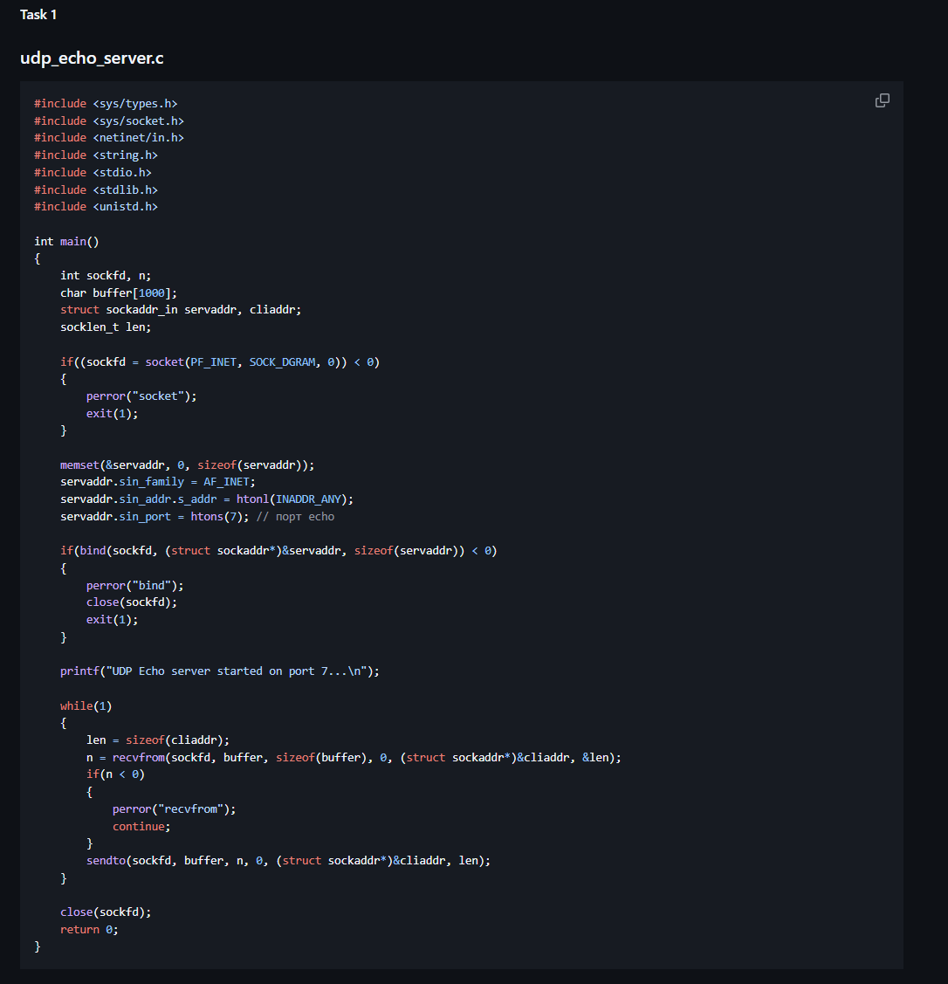
Рисунок 1.1 - Код програми 1
Програма спочатку створює UDP-сокет, налаштовує структуру адреси сервера та клієнта, прив’язує сокет до локального інтерфейсу, надсилає введений користувачем рядок та очікує на відповідь. Використані системні виклики socket(), bind(), sendto(), recvfrom() і close(). Результат обміну повідомленнями демонструє роботу UDP-протоколу для сервісу echo.
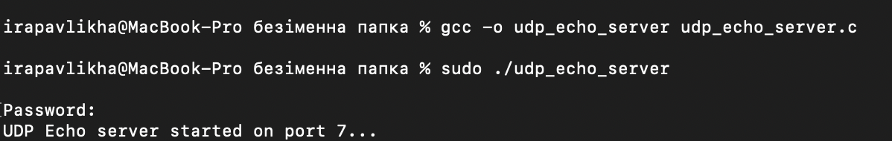
Рисунок 1.2 - Виконання програми 1
Завдання 2-3. Створення програми UDP-сервера. Модернізація клієнта
Сервер приймає повідомлення від клієнтів на порту 51000 і повертає їх назад, реалізуючи echo. Програма постійно перебуває в циклі очікування нових датаграм і демонструє роботу серверної частини UDP-обміну.
Клієнтська програма модифікована для відправки повідомлень на порт 51000. Запуск клієнта з іншого терміналу або комп’ютера демонструє коректну взаємодію з сервером: повідомлення доставляються та повертаються без змін.
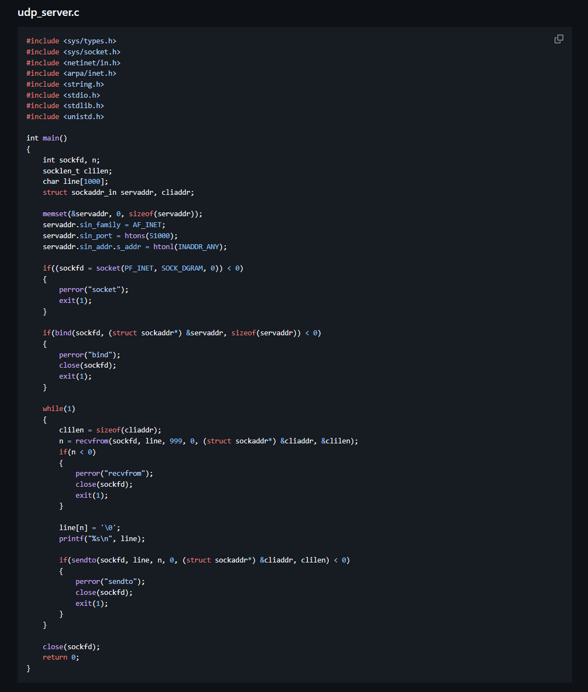
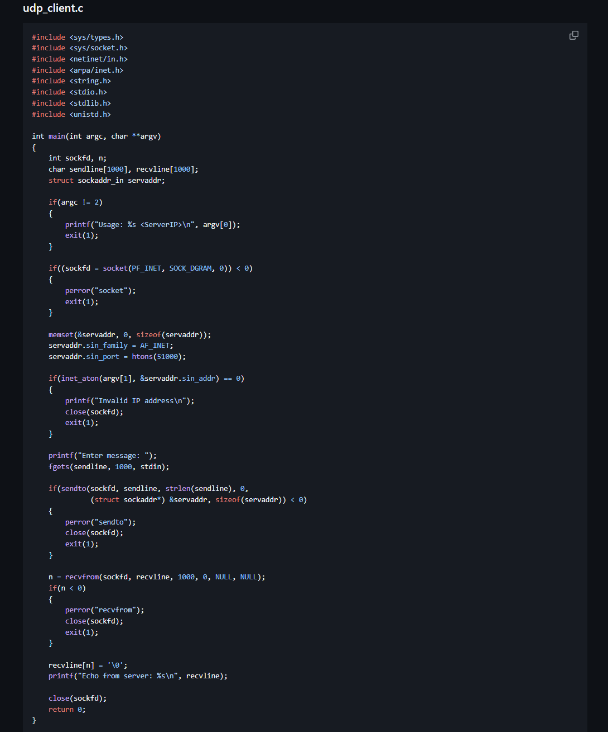Рисунок 2.1 - Код програми 2
Сервер створює UDP-сокет, налаштовує структуру адреси сервера та прив’язує сокет до мережевого інтерфейсу за допомогою bind(). У циклі отримує повідомлення від клієнтів через recvfrom(), виводить їх на екран і відправляє назад за тією ж адресою через sendto(). Використані системні виклики socket(), bind(), recvfrom(), sendto() і close().
Структура програми залишилася аналогічною першому завданню. Зміни торкнулися лише порта сервера. Програма встановлює UDP-сокет, налаштовує адресу сервера, відправляє повідомлення через sendto() і очікує echo-відповідь через recvfrom().
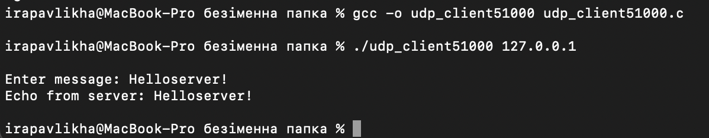
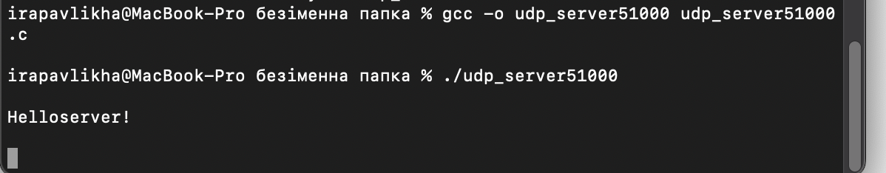
Рисунок 2.2 - Виконання програми 2
Завдання 4 Передача повідомлення об’ємом 1024 байти.
Клієнт надсилає серверу повідомлення об’ємом до 1024 байт. Сервер приймає і повертає повідомлення, демонструючи можливість передачі великих блоків даних через UDP.
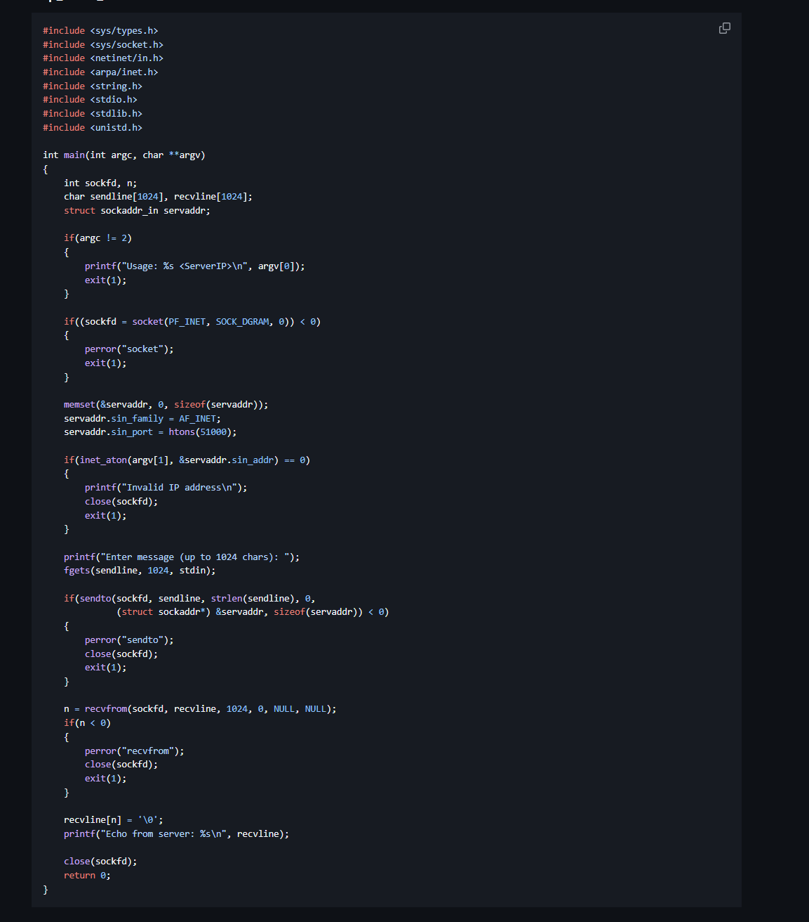
Рисунок 3.1 - Код програми 4
Програма клієнта подібна до попередньої, лише збільшено масиви sendline і recvline до 1024 байт. Клієнт вводить повідомлення, відправляє його через sendto(), приймає відповідь recvfrom() і виводить на екран. Закриття сокета відбувається через close(). Сервер обробляє повідомлення аналогічно попередньому завданню.
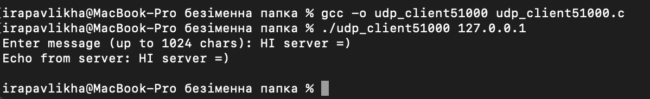
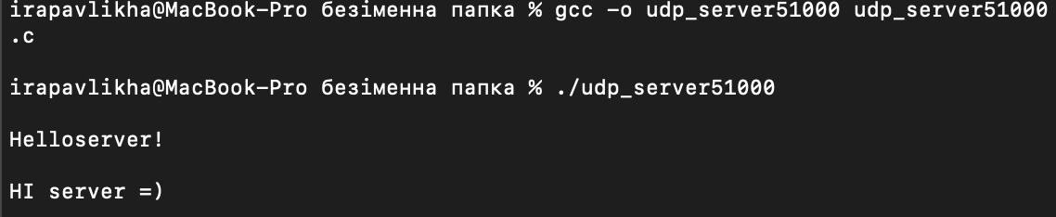
Рисунок 3.2 - Виконання програми 4
Висновки
У лабораторній роботі показано створення UDP-клієнта і сервера для обміну датаграмами. Продемонстровано мультиплексію повідомлень, роботу системних викликів сокетів, sendto() та recvfrom(). Клієнт і сервер успішно обмінюються повідомленнями, включаючи блоки об’ємом до 1024 байт. Виконання завдань підтвердило правильну організацію мережевих програм і використання адресних структур для комунікації.
Відповіді на питання самоконтролю
Питання для самоконтролю
1. В чому полягає мультиплексія повідомлень?
Мультиплексія повідомлень полягає в можливості одночасного обслуговування декількох потоків даних або користувачів одним мережевим сокетом, при цьому кожне повідомлення доставляється за призначенням без втрати інших.

2. Що таке клієнт і сервер?
Клієнт — програма, яка ініціює запит до сервера. Сервер — програма, що очікує запити від клієнтів і обробляє їх.

3. Розкрийте поняття ІР-адреси
IP-адреса складається з чотирьох блоків (октетів) по 8 біт, що позначають мережевий і хостовий сегмент адреси.

4. Як організовується зв’язок між клієнтом та сервером за допомогою датаграм?
Клієнт надсилає датаграму на IP і порт сервера через UDP. Сервер приймає датаграму, обробляє її та за необхідності відправляє відповідь назад.

5. Основні системні виклики мережевого інтерфейсу
Socket створює сокет, bind прив’язує його до адреси, sendto відсилає датаграму, recvfrom отримує її, close закриває сокет.

6. Мета застосування бібліотек sys/socket.h, netinet/in.h, errno.h
Вони забезпечують роботу з сокетами, опис структур адрес і контроль помилок.

7. Чим описується сокет в ОС?
Сокет описується як файловий дескриптор, який використовується для обміну даними в мережі.

8. Що являє собою адреса сокета?
Адреса сокета визначає IP і порт для комунікації.

9. Для чого вводиться структура sockaddr_in?
Вона зберігає інформацію про IP-адресу та порт, необхідні для передачі повідомлень через мережу.

10. Для чого використовується системний виклик socket()?
Створює сокет, який служить кінцевою точкою для мережевих з’єднань.

11. Чому PF_INET і SOCK_DGRAM?
PF_INET визначає сімейство протоколів IPv4, SOCK_DGRAM — тип сокета для передачі датаграм через UDP.

12. Для чого застосовується bzero()?
Обнуляє структуру пам’яті перед заповненням даними, щоб уникнути непотрібних значень.

13. Що означає константа AF_INET?
Вказує на використання IPv4-адрес у структурі сокета.

14. Для чого використовуються htons() та ntohs()?
Перетворюють числа з порядку байтів хоста у мережевий порядок і навпаки.

15. Для чого служить INADDR_ANY?
Дозволяє приймати пакети на будь-якому мережевому інтерфейсі хоста.

16. Для чого використовується bind()?
Прив’язує сокет до конкретного IP і порту.

17. Для чого застосовується sendto()?
Надсилає датаграму на вказану адресу сокета.

18. Для чого застосовується recvfrom()?
Отримує датаграму від відправника, зберігаючи його адресу.

19. Що вимагає close() в якості аргументу?
Дескриптор сокета, який потрібно закрити.

